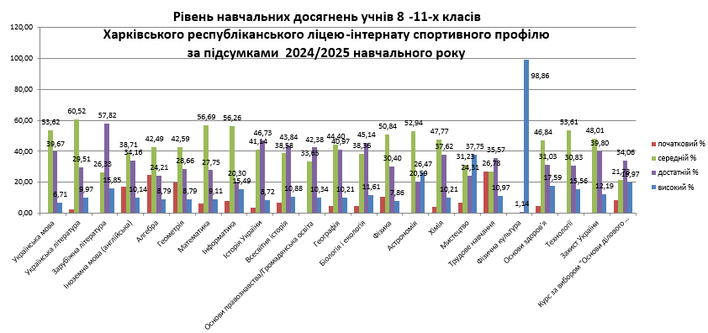

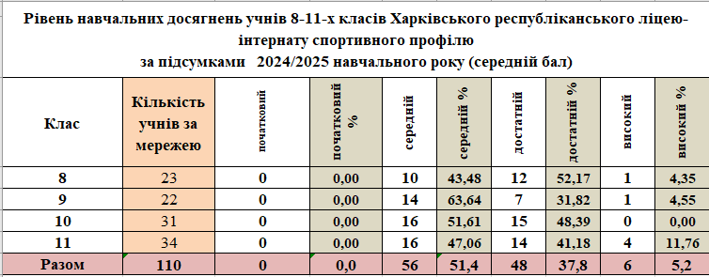

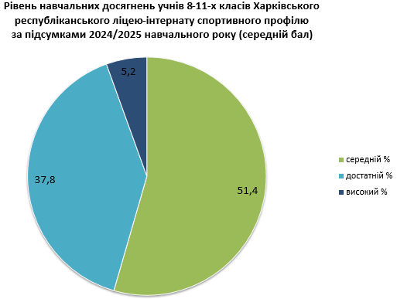

**Середній бал**

**8 кл– 7,0**

**9 кл – 6,1**

**10 кл – 7,0**

**11кл – 7,0**